ECOLOGIA GERAL

INTRODUÇÃO

1-CONCEITOS – DEFINIÇÕES:
*Ecologia: “Relação do animal com os ambientes orgânico e inorgânico.” (HAEKEL, Ernest, 1869);
Gr. Oikos = casa + logos = discurso, entendimento, estudo. Parte da biologia que trata das relações entre os organismos e seu ambiente.
*Primeiros “Ecólogos” – História da Ecologia:
*Filósofos gregos antigos (Hipócrates, Aristóteles, etc.);
*Anton van Leeuwenhoek (1º microscopista, Séc. XVIII) – pioneiro nos estudos das cadeias alimentares e regulação de populações;
*Richard Bradley (botânico inglês) – produtividade biológica.
*Princípio: Ecologia Animal e Ecologia Vegetal;
*Anos de 1968 a 1970 – início da “consciência” ecológica ambiental no mundo;

Conceitos Técnicos:
*Ambiente:
*Ecossistema:
♦Componentes Bióticos:
♦Componentes Abióticos:
♦Fatores Físicos:
*Salinidade: limita distribuição dos organismos;
*Marinhos: Eurialinos (15 - 50‰); Estenoalinos (25 - 40‰);
*Estuarinos: Polialinos (18 - 30‰); Mesoalinos (5 - 18‰);
*Dulcícolas: Oligoalinos (0,5 - 5‰); Limnoalinos (0 – 0,5‰).
*Níveis de Organização Ecológica:
*População:
*Comunidade Biótica:
*Espécie:
*Organismo, Espécime, Indivíduo:
*Biocenose ou Biogeocenose: “vida e terra agindo juntos.” Europa = Comunidade e Ecossistema.
*Bioma
*Biosfera ou Ecosfera:

2-O ECOSSISTEMA - FUNÇÃO:
Unidade funcional básica da ecologia. Termo citado 1ª vez ecologista britânico A. G. Tansley (1935).
*Componentes de um ecossistema:
a)A Comunidade.
b)Fluxo de Energia:
♦1 só sentido;
♦parte que entra é transformada, elevando a qualidade (conversão de energia em matéria orgânica, pela comunidade);
♦maior parte é degradada; sai do sistema como energia calórica (baixa qualidade);
♦pode ser armazenada e liberada controladamente, ou ser exportada, mas nunca reutilizada;
c)Ciclagem dos materiais:
♦pode ocorrer inúmeras vezes;
♦sua eficiência, taxa de importação e exportação de nutrientes depende basicamente do tipo de ecossistema.

*ESTRUTURA DE UM ECOSSISTEMA:
*Estrutura Trófica: Gr. Trophe = nutrição.
♦Estrato Autotrófico (auto-alimentação) – superior.
♦Estrato Heterotrófico (alimentador de outro) – Inferior.
*Componentes Biológicos de um Ecossistema:
1-Substâncias Inorgânicas:
2-Compostos Orgânicos:
3-Ambientes Atmosférico, Hidrológico e do Substrato e o Regime Climático:
4-Produtores:
5-Macroconsumidores ou Fagótrofos:
6-Microconsumidores, Saprótrofos (Gr. Sapro = decompor), Decompositores ou Osmótrofos (Gr. Osmo = passar por uma membrana):
*Característica Universal de todo ecossistema: interação entre os componentes autotróficos e os heterotróficos.
*Separação espacial parcial entre os organismos responsáveis pelos processos.
*Detritos (Lat. Deterere = gastar):
♦MOP (POM);
♦MOD (DOM);
3-ESTUDO DOS ECOSSISTEMAS:
♦HOLOLÓGICA: (Gr. Holos = inteiro);
♦MEROLÓGICAS: (Gr. Meros = parte);
4-CONTROLE BIOLÓGICO DO AMBIENTE GEOQUÍMICO – HIPÓTESE DE GAIA:
*Organismos, e principalmente os microrganismos, evoluíram juntos com o ambiente físico, formando um sistema complexo de controle, que mantém as condições favoráveis à vida na Terra (LOVELOCK, 1979, in ODUM, 1988).
Comparação das condições atmosféricas entre Marte, Vênus, Terra hipotética e Terra real*.
 | Marte | Vênus | Terra sem vida | Terra real
Atmosfera
Gás Carbônico | 95% | 98% | 98% | 0,03%
Nitrogênio | 2,7% | 1,9% | 1,9% | 79%
Oxigênio | 0,13% | Traços | Traços | 21%
Temperatura superficial (ºC) | -53 | 477 | 290 ± 50 | 13
*Segundo Lovelock, 1979.
5-PRODUÇÃO GLOBAL E DECOMPOSIÇÃO:
*Produção anual, aproximada, de matéria orgânica por organismos fotossintetizantes ≈ 10¹⁷ (100 bilhões de toneladas), (VALLENTYNE, 1962 in ODUM, 1988);
♦A partir da 2ª metade século XX, atividades agroindustriais humanas contribuíram muito para aumento da concentração de CO₂ atmosférico ➔ alterações climáticas globais;
*EQUAÇÃO DE BALANÇO ENTRE PRODUÇÃO E DECOMPOSIÇÃO:
♦Fotossíntese: armazenamento de uma fração da energia solar sob a forma de energia potencial ou “ligada” do alimento;
Na oxidação:
2H₂A → 4H + 2ª;
E na redução:
4H + CO₂ → (CH₂O) + H₂O.
Obs.:
♦Fotossíntese em vegetais clorofilados: A = oxigênio → água é oxidada com liberação de O_{2g} e CO₂ reduzido a carboidrato (CH₂O) + H₂O;
♦Fotossíntese bacteriana: H₂A _{(redutor)} =
•composto inorgânico de enxofre (H₂S) - sulfobactérias verdes e roxas; ou:
•composto orgânico – bactérias não sulfúreas → Não liberação de O₂;
*FOTOSSÍNTESE:
*Plantas C3/C4:
♦Plantas C3:
•maioria das plantas;
•fixação do CO₂ pelo Ciclo do Fosfato de Pentose C₃ = Ciclo de Calvin;
•melhores desempenhos (maior taxa fotossintética) sob luz e temperatura moderadas;
•inibidas sob luz forte e temperaturas altas.
•menor aproveitamento de água: 400g a 1000g de água → 1 g matéria seca;
•inibidas sob altas concentrações de O₂;
•responsáveis pela maior produção fotossintética mundial: efeitos de sombreamento (luminosidade, temperatura, etc. médias e não extremas);

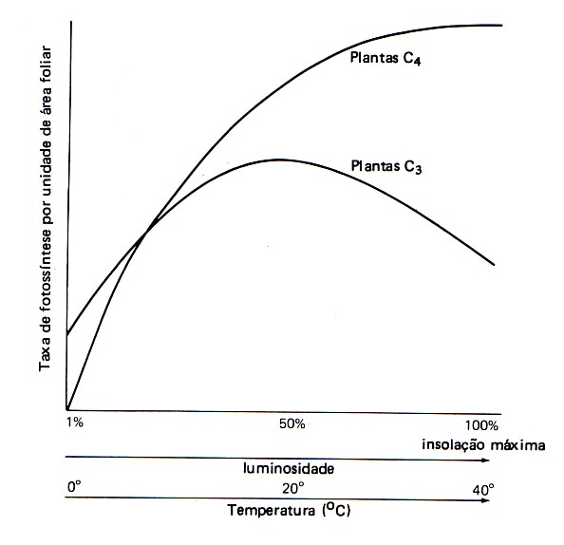
♦Plantas C4:
•em geral, gramíneas;
•fixação do CO₂ através do Ciclo do Ácido Dicarboxílico C₄ – grandes cloroplastos nas bainhas dos feixes ao redor das nervuras das folhas;
•taxa de fotossíntese máxima sob luz forte e temperaturas mais elevadas – pouca fotorrespiração;
•menor consumo de água para produção de matéria orgânica: >400g H₂O → 1 g matéria seca;
•Não inibidas sob altas concentrações de O₂;
•mais resistentes à herbivoria (insetos);
•maiores ocorrências: vegetações de desertos, campos de climas temperados quentes e tropicais;
*Plantas CAM: Metabolismo do Ácido Crassuláceo;
♦Plantas suculentas dos desertos – cactos;
♦Permanecem com estômatos fechados de dia, abrindo-os durante a noite;
♦Armazenamento do CO₂, absorvido pelos estômatos, em ácidos orgânicos;
♦CO₂ armazenado só fixado no dia seguinte: diminuição da perda de água;

*Bactérias Quimiossintetizantes:
♦Obtenção da energia para assimilação do CO₂ em componentes celulares pela oxidação química de compostos inorgânicos simples:
•NH₃ → NO₂⁻ ;
•NO₂⁻ → NO₃⁻;
Sulfetos → S;
•Sais ferrosos → Sais férricos;
♦Crescem no escuro;
♦Maioria precisa de O₂;
♦Thiobacillus (sulfobactérias) – fontes sulforosas, nitrobactérias – ciclo do N₂;
♦Ecossistemas abissais dependentes de bactérias quimiossintetizantes – Pogonóforos tubícolas;
*Auxotrofia: Dependência nutricional com relação a um determinado nutriente como, P.ex., vitaminas e aminoácidos.
Estádio intermediário entre a autotrofia e heterotrofia, Ex.: algumas bactérias, fungos, algas e protozoários.

MODELO TEÓRICO DE ECOSSITEMA
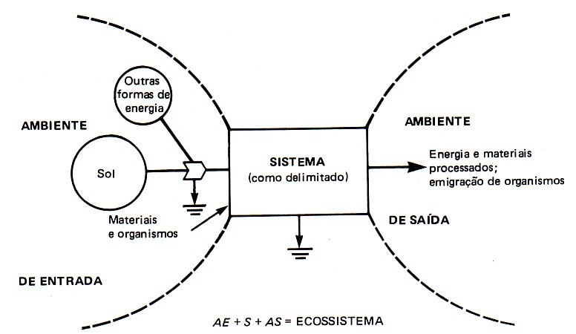

ECOSSISTEMAS TERRESTRE E AQUÁTICO
